第26课时 拓展提升任务

1.习近平总书记强调，疫情防控越是到最吃劲的时候，越要坚持依法防控，在法治轨道上统筹推进各项防控工作，保障疫情防控工作顺利开展。当前，疫情防控工作到了最吃劲的关键阶段。然而，一些地方却出现了抗拒疫情防控措施、暴力伤医、制假售假、哄抬物价、造谣传谣等违法行为，严重影响疫情防控工作有序开展。比如，有的人在排查询问和就诊过程中不承认有湖北旅居史，导致医护人员被隔离；有的人躲避测温检查，抓伤民警，等等。

请你运用依法治国的相关知识，对如何解决疫情防控期间出现的不和谐现象提出建议。

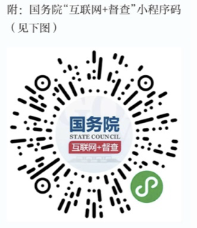2.国务院办公厅在国务院“互联网+督查”平台开辟页面，向社会征集有关地方和部门在疫情防控工作中责任落实不到位、防控不力、推诿扯皮、敷衍塞责等问题线索，以及改进和加强防控工作的意见建议。国务院办公厅将对收到的问题线索和意见建议汇总整理，督促有关地方、部门及时处理。对涉及缓报、瞒报、漏报疫情，落实防控措施不力，导致疫情扩散等严重后果的重要问题线索，国务院办公厅督查室将直接派员进行督查。经查证属实的，将依法依规严肃处理。

（1）如果出现了一些国家工作人员在疫情防控中工作不力和违法失职行为，你会怎么做？

（2） 国务院“互联网+督查”平台开通以后，网友们踊跃参与，积极提供建议和线索，一些疫情防控中工作不力的现象和行为得到了有效的处理和遏制。这种监督方式有何意义？